Пальчиковая гимнастика - это доступный и эффективный способ развития мелкой моторики рук. Развитие мелкой моторики рук тесно связано с умственным развитием, в частности с развитием речи. Развивается память, в простой, интересной и доступной форме ребенку предлагаются для запоминая маленькие стишки, которые сопровождают действия. А сколько радостных моментов переживает ребенок, играя вместе со своей мамой, что положительным образом сказывается на развитии эмоциональной сферы. Это и простота, и огромная польза, и радость одновременно. Играя с ребенком таким образом, мы стимулируем внимание, мышление, воображение.

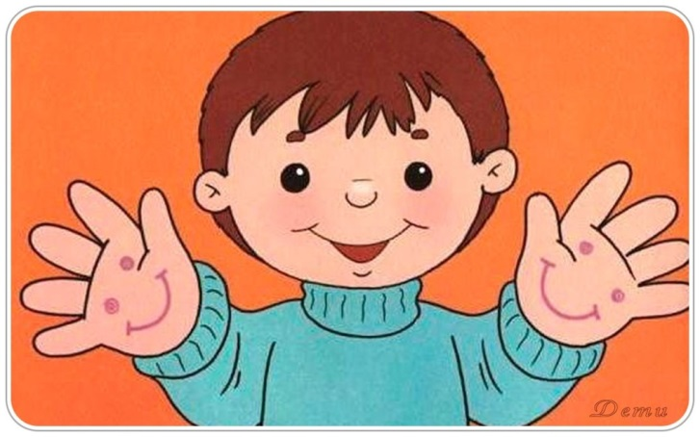

Иг​ровые задания:
1. Сжимайте пальцы в кулак, затем разжимайте их. Сначала делайте это одновременно обеими руками, затем по очереди каждой рукой.
2. Выгибайте и прогибайте кисти рук одновременно и по очереди.
3. "Замок". Переплетите пальцы, сожмите ладони.
4. "Солнечные лучи". Сложите ладони и расставьте в стороны пальцы.
5. "Ножницы". Разведите пальцы в стороны, затем сведите их вместе. Сначала одной, потом другой рукой и обеими руками вместе.
6. "Пальчики здороваются". Подушечки пальцев по очереди прикасаются к большому пальцу (сначала правая рука, потом левая, затем одновременно).
7. Похлопывайте кистями рук по столу поочередно и одновременно.
8. Постукивайте пальцами по столу обеими руками и поочередно.
9. Поочередно приподнимайте и опускайте пальцы: кисти рук лежат на столе.
10. Имитируйте игру на пианино.
11. "Человечки бегают" с помощью указательного и среднего пальцев.
12. "Футбол". Забивайте шарики одним, затем двумя пальцами.
13. Надавите четырьмя сильно сжатыми пальцами одной руки на основание большого пальца, затем на середину ладони.
14. Разотрите ладони (вверх-вниз).
15. Разотрите боковые поверхности сцепленными пальцами.
16. Разотрите ладони карандашом, зажатым между ними.
17. Положите между ладонями грецкий орех и делайте круговые движения.
Пример пальчиковой игры «Клювики»:Клювик маленького птенчика получится, если соединить подушечку большого пальца с подушечкой любого из четырех других пальцев руки. Возьмите руку ребенка в свою и помогайте смыкать и размыкать его пальчики по очереди.
Большой и указательный: «Первый клювик получился».
Большой и средний: «А за ним второй случился».
И так дальше: «Третий и четвертый, пятый, посмотрите-ка, ребята!»
Повторите то же самое на другой руке.
Помните! Любой небольшой стишок, потешку или песенку можно «переложить на пальцы», то есть придумать несложные движения для пальчиков.
Пальчики-грибочки
Поочередно берем за пальчики, начиная с мизинца, покачиваем каждый и прижимаем к ладошке:
Этот пальчик в лес пошел,
этот пальчик гриб нашел,
этот пальчик чистить стал,
этот пальчик жарить стал.
Ну, а этот (большой пальчик) — взял, и съел,
потому и потолстел!
Два козленка
(На обеих ручках прижимаем большими пальцами средние и безымянные).
Как-то раз к кому-то в гости
Шёл козлёнок через мостик,
(Держим кисти горизонтально, сближаем руки).
А навстречу шёл другой,
Возвращался он домой.
(На первый слог каждой строчки соединяем руки с размаха).
Качели
Задрожали ветви елей.
Мы в восторге от качелей.
Мы летаем вверх и вниз,
Вместе с нами веселись. (Т. Сикачева)
Упражнение выполнять вначале правой, затем левой рукой, а далее — двумя руками. От запястья кисти рук с прямыми сомкнутыми пальцами поднимать вверх, а затем, слегка согнув пальцы, мягко опускать вниз.

Перчатка
Весёлая мышка
Перчатку нашла,
(Раскрываем ладошку, пальцы растопырены (перчатка). Поворачиваем руки то ладонью, то тыльной стороной вверх).
Гнездо в ней устроив,
(Складываем ладоши «ковшом»).
Мышат позвала.
(Сгибаем — разгибаем пальцы («зовущий» жест).
Им корочку хлеба
Дала покусать,
(Кончиком большого пальца поочерёдно стучим по кончикам остальных пальчиков).
Погладила (отшлёпала) всех
(Большим пальцем гладим («шлёпаем») остальные (скользящим движением от мизинца к указательному).
и отправила спать.
(Ладони прижимаем друг к другу, кладём под щёку (спим).

Встали пальчики
Этот пальчик хочет спать.
Этот пальчик — прыг в кровать,
Этот пальчик прикорнул,
Этот пальчик уж заснул.
Встали пальчики — «Ура!»
В детский сад идти пора!
(Поочередно пригибать пальцы к ладошке, начиная с мизинца. Затем большим пальцем касаться всех остальных — «будить». Одновременно с восклицанием «Ура!» кулачок разжать, широко расставив пальцы в стороны.)

Комарик
Не кусай, комарик злой!
Я уже бегу домой.
Сжать кулачок.
(Указательный палец выдвинуть вперед (это — «хоботок», которым «комарик» пытается «укусить» ребенка). Мизинец и большой пальцы, расслабив, опустить вниз (это — «лапки»).)
Белка
Сидит белка на тележке,
Продает она орешки:
Лисичке-сестричке,
Воробью, синичке,
Мишке толстопятому,
Заиньке усатому...
(Поочередно разгибать все пальцы, начиная с большого.)
Жук
Я веселый Майский жук.
Знаю все
Сады вокруг,
Над лужайками
Кружу,
А зовут меня
Жу-жу...
(Сжать кулачок. Указательный палец и мизинец развести в стороны («усы»). Шевелить «усами».)

Памятка для родителей "Пальчиковые игры"

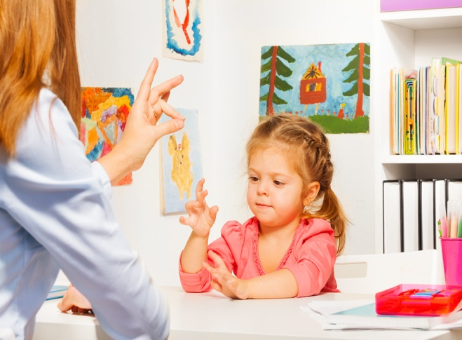

Составитель: Степанова Л.Ф.

